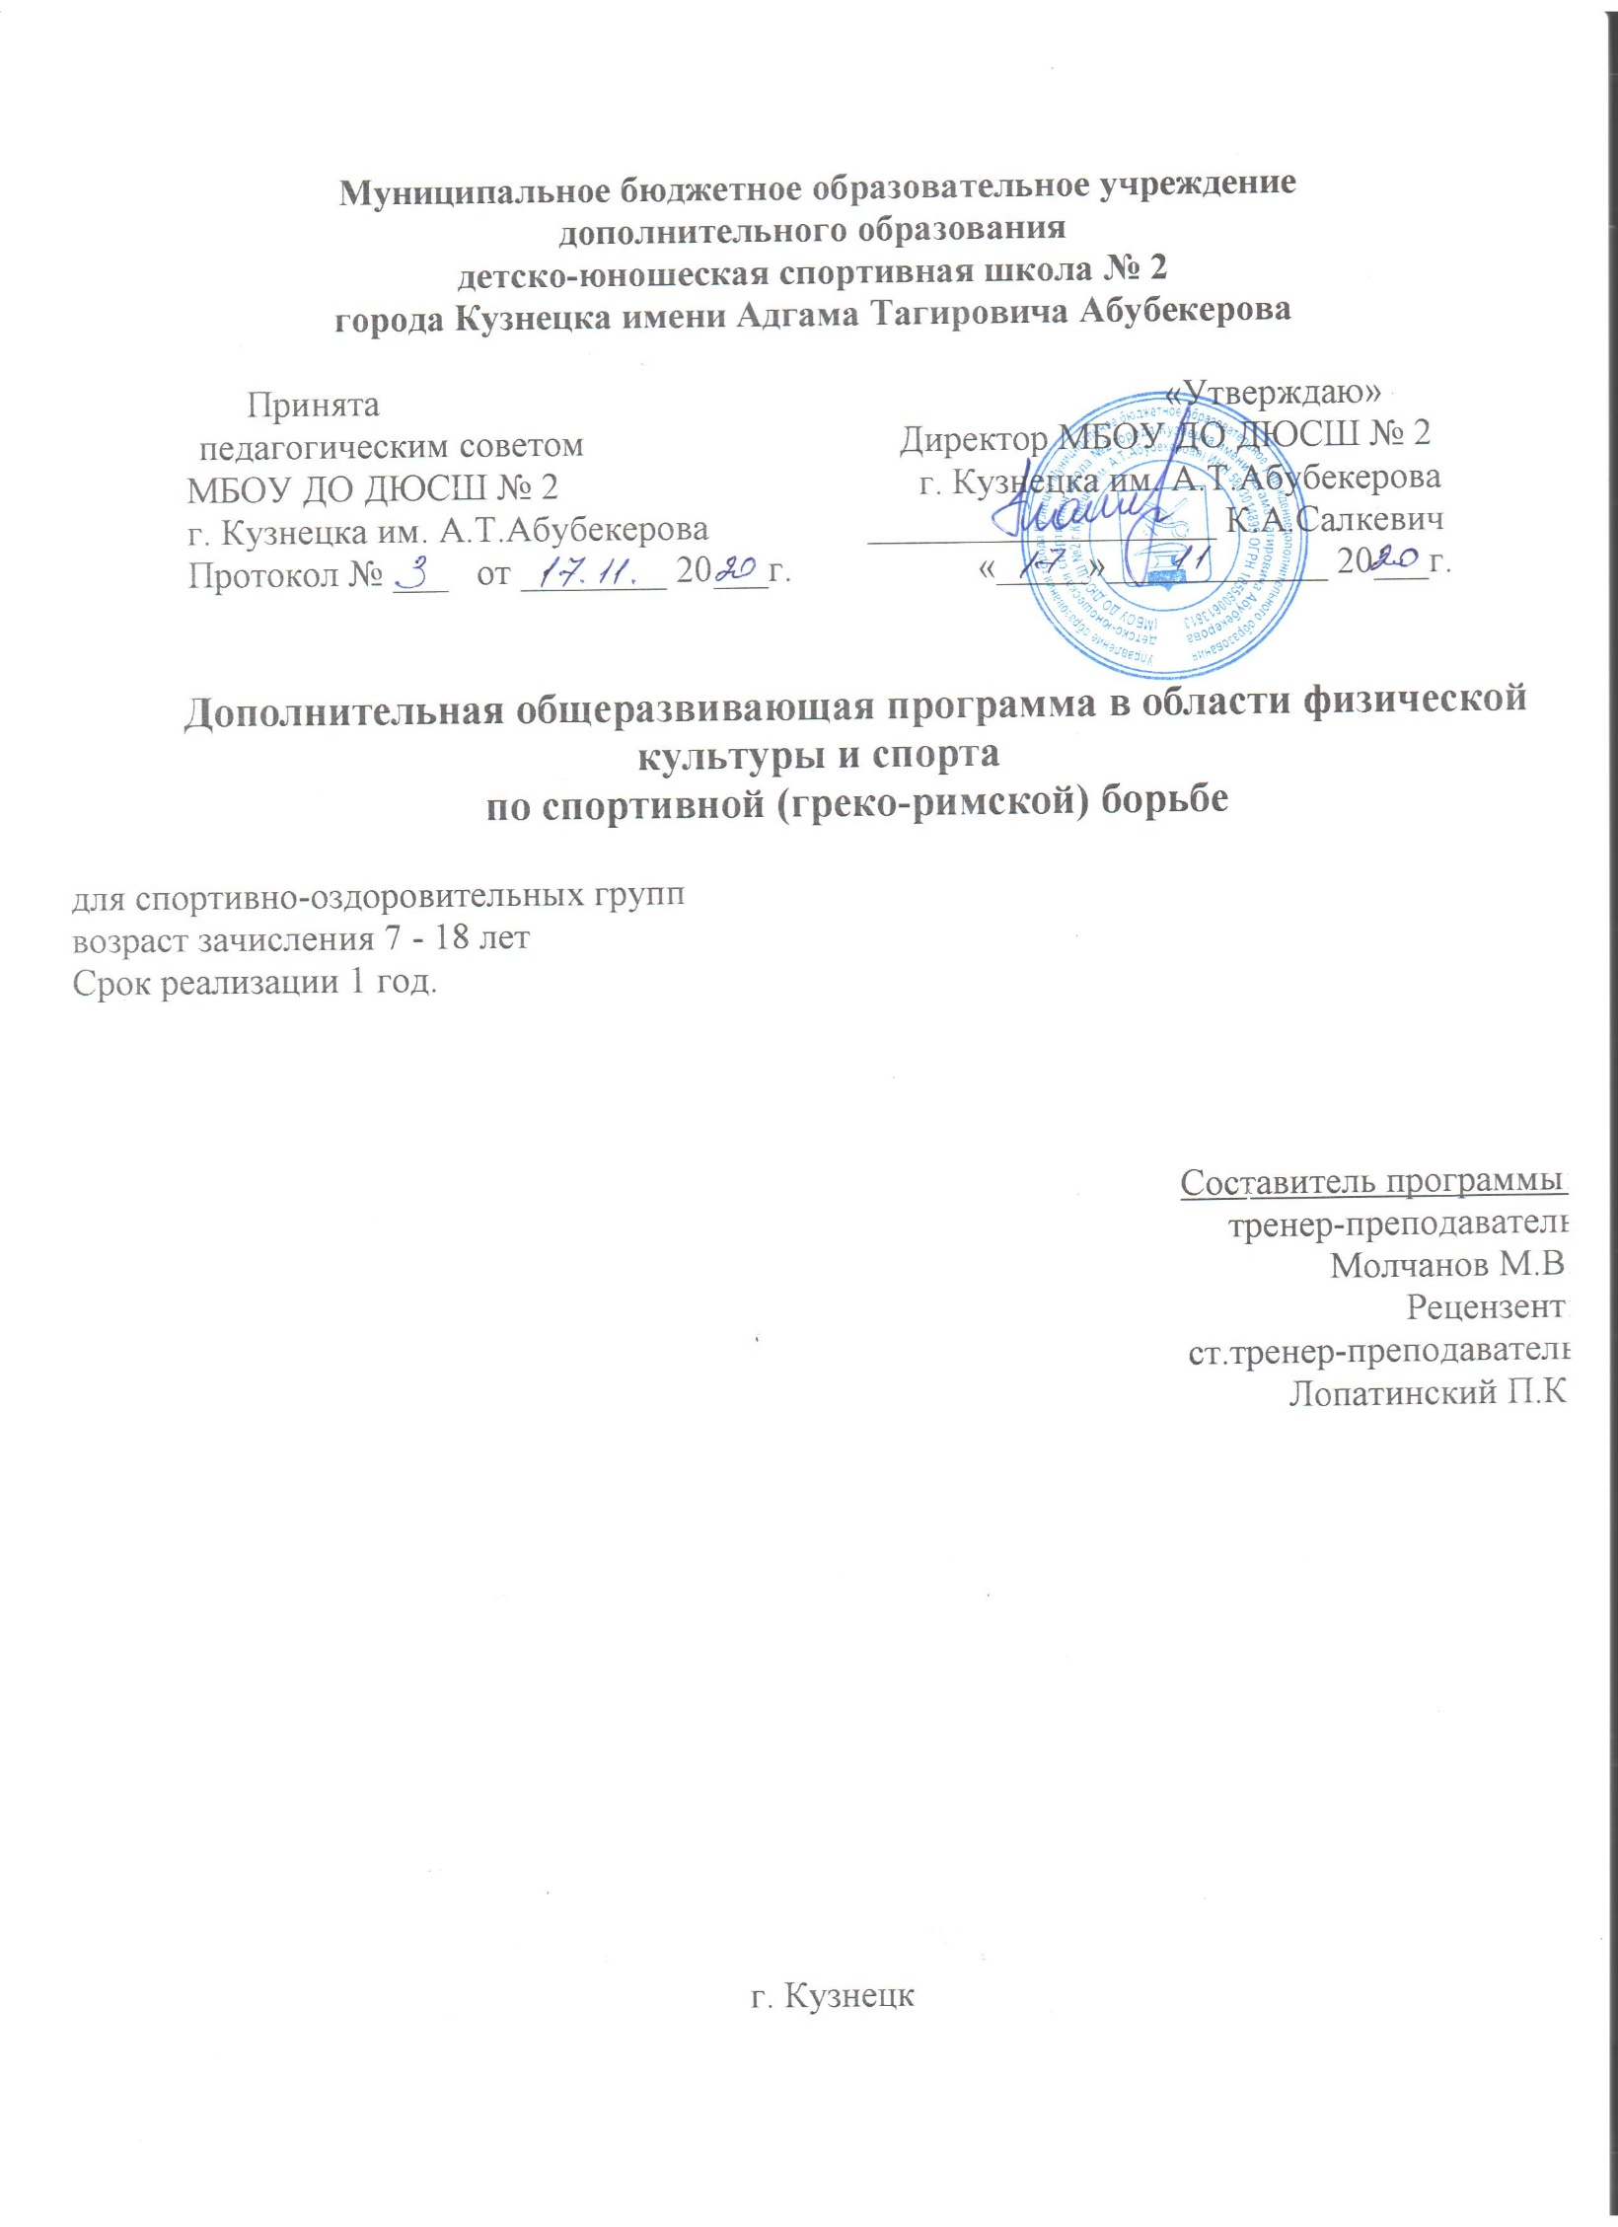

СОДЕРЖАНИЕ

1.ОСНОВНЫЕ ХАРАКТЕРИСТИКИ ПРОГРАММЫ………….…………………………...2
1.1. ПОЯСНИТЕЛЬНАЯ ЗАПИСКА…………………..…………….………………………...2
1.2. ЦЕЛИ И ЗАДАЧИ ПРОГРАММЫ………………………………….…………………….3
1.3.СОДЕРЖАНИЕ ПРОГРАММЫ.....………………………………………………………..4
1.4. ПЛАНИРУЕМЫЕ РЕЗУЛЬТАТЫ………………………………………………….……..8
2.КОМПЛЕКС ОРГАНИЗАЦИОННО-ПЕДАГОГИЧЕСКИХ УСЛОВИЙ………….…...…8
2.1. УСЛОВИЯ РЕАЛИЗАЦИИ ПРОГРАММЫ…………………………..………………….8
2.2. МЕТОДИЧЕСКОЕ ОБЕСПЕЧЕНИЕ ПРОГРАММЫ……………………………………9
2.3. ФОРМА АТТЕСТАЦИИ/КОНТРОЛЯ………………………………………….……….10
СПИСОК ЛИТЕРАТУРЫ……………………………………………………..………………11
- ОФИЦИАЛЬНЫЕ ДОКУМЕНТЫ…………………………………………………………..11
- ЛИТЕРАТУРА ДЛЯ ПЕДАГОГА……………….…………………………….……………11
- ЛИТЕРАТУРА ДЛЯ ДЕТЕЙ………….……………………………………………………..11

ОСНОВНЫЕ ХАРАКТЕРИСТИКИ ПРОГРАММЫ

  - Пояснительная записка
Дополнительная общеобразовательная общеразвивающая (разноуровневая) программа «Греко-римская борьба» (далее программа) составлена в соответствии с нормативными документами¹ и на основе опыта работы педагога.
Направленность программы - физкультурно-спортивная.
Актуальность программы: греко-римская борьба входит в виды спорта
Летних Олимпийских игр и является популярной в нашей стране. Занятия греко- римской борьбой являются базой для технической подготовки детей к участию в любом виде спортивной борьбы и способствуют вовлечению детей к регулярным занятиям физической культурой, содействуют всестороннему развитию, укреплению здоровья, воспитанию важнейших физических качеств: силы, быстроты, выносливости, ловкости, координации, гибкости и морально-волевых качеств: смелости, настойчивости, решительности, целеустремленности, трудолюбия и дисциплинированности.
Отличительной особенностью программы от программ, представленных в учебных пособиях «Греко-римская борьба: Примерные программы спортивной подготовки для детско-юношеских спортивных школ, специализированных детско- юношеских школ спортивного резерва»², «Спортивная борьба: отбор и планирование»³ в том, что в нее добавлены разделы, знакомящие учащихся с профессиями в области спорта.
Преемственность программ со школьными программами, предметами: программа структурирована на интеграции и опережении с предметами общеобразовательной школы:
- физкультурой (гимнастика – акробатика, укрепление мышечного корсета, развитие координации, гибкости, ловкости, силы, выносливости, быстроты; силовая физическая подготовка; легкая атлетика; подвижные и спортивные игры, история физкультуры и спорта, греко-римской борьбы);
- биологией (здоровый образ жизни – режим дня, гигиена, правильное питание строение человека);
- историей (история Древней Греции и Рима – зарождение Олимпийских игр);
- обществознанием (выбор будущей профессии).
Программа предусматривает возможность построения индивидуального образовательного маршрута для повышения технического мастерства, совершенствования отдельных физических качеств. Детям предоставляется возможность участия в соревнованиях разного уровня сложности.

¹ Федеральный закон от 29.12.2012г. №273-ФЗ «Об образовании в Российской Федерации», Приказ Министерства просвещения Российской Федерации от 9 ноября 2018 года №196 «Об утверждении Порядка организации и осуществления образовательной деятельности по дополнительным общеобразовательным программам», Письмо Министерства образования и науки Российской Федерации от 18.11.15 N 09-3242 «Методические рекомендации по проектированию дополнительных общеразвивающих программ (включая разноуровневые программы)
² Греко-римская борьба: Примерная программа спортивной подготовки для детско-юношеских спортивных школ, специализированных детско-юношеских школ олимпийского резерва – М.: Советский спорт, 2004 – 272 с.
³ Туманян Г.С. Спортивная борьба: отбор и планирование. – М.: Физкультура и спорт, 1984 – 144с., ил.

Адресат программы: мальчики 7-18 лет, при отсутствии медицинских противопоказаний к данному виду спорта. Каждый возрастной период представляет особо благоприятные возможности для направленного воздействия на совершенствование определенных двигательных способностей и физических качеств:
Физические качества |  | Возраст (лет)
 | 7-8 | 9-10 | 11-12 | 13 | 14 | 15 | 16 | 17
Рост |  |  | + | + | + | +
Мышечная сила |  |  | + | + | + | +
Быстрота | + | +
Скоростно-силовые качества | + | + | + | + | +
Сила |  |  | + | + | +
Аэробные возможности | + |  |  |  |  | + | + | +
Анаэробные возможности | + | + |  |  |  | + | + | +
Гибкость | +
Координационные способности | + | + | +
Равновесие | + | + | + | + | +
С учетом этих особенностей определяется преимущественная направленность тренировочного процесса по уровням.
Состав группы: 15-30 человек.
Объем и срок освоения программы: программа рассчитана на 1 год обучения, продолжительностью 276 часов.
Режим занятий: группы занимаются шесть часов в неделю в соответствии с СанПин 2.4.4.3172-14.

Цель и задачи программы
Цель программы: формирование основ здорового образа жизни, укрепление здоровья и разностороннее физическое развитие учащихся через обучение греко- римской борьбой.

Задачи:
- научить основам техники и тактики греко-римской борьбы;
- сформировать потребность в систематических занятиях спортом, направленных на развитие личности учащегося;
- развить познавательный интерес к истории физической культуры и спорта, профессиям в области спорта;
- воспитать целеустремленность, волю к победе, чувство уважения к сопернику, любовь к Родине.

Содержание программы

Учебно-тематический план
№ | Раздел, темы | Всего часов | В том числе |  | Формы аттестации/ контроля
 |  |  | теория | практ  ика
1 | Вводное занятие | 2 | 1 | 1 | Диагностика  физических качеств
2 | Физическая культура и спорт в  Пензенской области и РФ | 1 | 1 | - | Устный доклад
3 | История возникновения греко-  римской борьбы | 1 | 1
4 | Гигиена, закаливание, питание и  режим борца | 2 | 2 | - | Опрос
5 | Техника безопасности и профилактика травматизма на  занятиях борьбой | 2 | 2 | -
6 | Спортивный массаж и врачебный  контроль | 1 | 1 | -
7 | Моральный и волевой облик  спортсмена | 1 | 1 | -
8 | Специальная психологическая  подготовка | 1 | 1 | -
9 | Строение человеческого тела | 3 | 1 | 2
10 | Правила соревнований,  организация их проведения | 1 | 1 | - | Опрос
11 | Оборудование, инвентарь | 1 | 1 | -
12 | Общая физическая подготовка  (ОФП) | 114 | - | 114 | Диагностика физических качеств
13 | Специальная физическая подготовка (СФП) | 79 | - | 79
14 | Изучение и совершенствование  техники и тактики борьбы | 62 | 2 | 62 | Контрольные  упражнения
15 | Итоговое занятие | 2 | - | 2 | Показательные  выступления
16 | Участие в соревнованиях | По календарному плану
17 | Медицинский осмотр | 2 раза в год
 | ИТОГО: | 276 | 16 | 260

Содержание учебно-тематического плана

№ п/п | Раздел, темы | Содержание
 |  | теория | практика
1. | Вводное занятие | - Инструктаж по технике безопасности в борцовском, тренажерном залах и на спортивной площадке.  - Отдельный инструктаж на каждый снаряд в борцовском, тренажерном залах и на спортивной площадке.
2. | Физическая культура и спорт в Пензенской области и РФ | - Развитие спорта в Пензенской области.  - Развитие спорта в России. | ОФП
3. | История возникновения греко-римской борьбы | - Греко-римская борьба, как вид единоборств.  - История возникновения борьбы.  - Зарождение борьбы на Руси. | ОФП
4. | Гигиена, закаливание, питание и режим борца | - Влияние гигиены и закаливания на организм борца.  - Влияние питания и режима дня на организм борца.  - Для чего соблюдается режим дня. | ОФП
5. | Техника безопасности и профилактика  травматизма на занятиях борьбой | - Причины и факторы травматизма в борьбе.  - Кодекс борца (правила поведения в зале и на соревнованиях).
6. | Спортивный массаж и врачебный контроль | - Массаж, как средство реабилитации после значительных физических нагрузок.  - Восстановительный массаж  - Медосмотр борцов у спортивного врача. | ОФП
7. | Моральный и волевой облик спортсмена | - Формирование у занимающихся высоких моральных качеств.  - Преданность к России, семье, Родине. | ОФП

8. | Специально- психологическая подготовка борца | - Привить устойчивый интерес к занятиям спортом.  - Формирование установки на  тренировочную деятельность. | ОФП
9. | Строение человека | - Костный скелет человека  - Основные мышцы человека | - Показать на теле и назвать основные кости человека.  - Основные мышцы человека.
10. | Правила соревнований, организация их  проведения | - Соревнования по борьбе.  - Борьба по какой системе.  - Подготовка к соревнованиям. | ОФП
11. | Оборудование и инвентарь | - Оборудование борцовского зала.  - Оборудование летней площадки.  - Тренажерный зал. | ОФП
12. | Общая физическая подготовка | - Упражнения для рук плечевого пояса  - Упражнение для туловища.  - Упражнения для ног.  - Упражнения для формирования правильной осанки.  - Дыхательные упражнения.  - Упражнения на расслабление.  - Упражнения со скакалкой.  - Упражнения со шгутом.  - Упражнения с мячом.  - Упражнения с партнером.  - Упражнения с предметами. | Строевые упражнения выполняются четко. Упражнения для рук, плечевого  пояса и ног  выполняются с максимальной амплитудой движения.  Упражнения с предметами выполняются с заданной  дистанцией друг от друга.
13. | Специальная физическая подготовка | - Акробатические упражнения: кувырок вперед, кувырок назад, кувырок через правое и левое плечо, колесо.  - Упражнения для укрепления мышц шеи.  - Упражнения на мосту. 4)Упражнения в самостраховке. | Акробатические упражнения выполняются с подстраховкой тренера.  Все упражнения на мышцы шеи  выполняются с

 |  | 5)Имитационные упражнения. 6)Упражнения с партнером.  7)Упражнения с касанием тела. | самостраховкой.  На борцовском мосту вперед не толкать.  Имитационные упражнения выполняются с легким весом, без партнера и с  партнером.
14. | Изучение и совершенствование техники и тактики борьбы. | - Стойка: формирование левосторонней, правосторонней, низкой, высокой, средней стойки.  - Партер: высокий, низкий, положение лежа на животе, положение лежа на спине.  Приемы борьбы в партере: 1)Перевороты рычагом 2)Защита от рычага 3)Переворот скручиванием с захвата руки сбоку  4)Защита от скручивания. 5)Переворот скручиванием с захватом дальней руки, сзади и сбоку.  - Защита от скручивания захвата дальней руки  - Накат за туловище 8)Защита от наката.  Приемы борьбы в стойке: 1)Перевод рывком за руку 2)Защита от рывка за руку 3)Нырок под руку 4)Защита от нырка  5)Бросок за руку через спину 6)Посадка с крестового захвата | Борьба в партере. Для первого года обучения даются простые приемы в партере: рычаг за руку, атакующий берется за дальнюю руку от себя за кисть и за предплечье, таким образом, руку  соперника тянет рывком на себя. Соперник переворачивается на лопатки, руку, не отпуская соперника, перехватывается за шею, ноги  поставить широко, тазом – на ковре.  Борьба в стойке правильно ставятся ноги при  выполнении приемов. При  падении не выставлять руки, правильно группироваться во  время бросков.
15. | Итоговое занятие |  | Показательные выступления

Результаты освоения уровня

Личностные
- умеют ставить цель и стремятся достичь ее;
- формируется потребность в ведении здорового образа жизни;
- умеют соблюдать технику безопасности.

Предметные
- знают историю возникновения греко-римской борьбы;
- умеют выполнять один прием в партере и один прием в стойке;
- сдают контрольные нормативы по ОФП не ниже оценки «удовлетворительно»;
- принимают участие в соревнованиях по греко-римской борьбе среди новичков.

Метапредметные
- развиты быстрота, выносливость, гибкость;
- умеют выстраивать режим дня;
- знают строение человеческого тела
- знают историю физической культуры и спорта в Пензенской области и РФ.

Планируемые результаты

Личностные
- достойно стремятся к победе на соревнованиях разного уровня;
- умеют ставить цель и добиваться ее;
- сформирована потребность в систематических занятиях спортом, ведении здорового образа, получении достойной профессии;
- сформировано чувство любви к Родине.

Предметные
- освоили и овладели основами техники и тактики греко-римской борьбы;
- знают и уважают историю возникновения физической культуры и спорта, греко- римской борьбы.

Метапредметные
- развиты двигательные (быстрота, выносливость, гибкость, ловкость, сила, координация) и волевые (сила воля, целеустремленность) качества;
- умеют выстраивать режим дня, соблюдать правильное питание, личную гигиену;
- знают строение человеческого тела, костной системы.

КОМПЛЕКС ОРГАНИЗАЦИОННО-ПЕДАГОГИЧЕСКИХ УСЛОВИЙ

2.1.Условия реализации программы

Реализация программы предполагает наличие:
- спортивный зал с борцовским покрытием и матами, манекены, перекладина, брусья, каната, блины, скакалки, мячи, резина;
- тренажерный зал, в котором находится штанга, гири, гантели, спортивные тренажеры, рукоход, брусья, борцовские маты;
- уличная спортивная площадка, где имеются брусья, гимнастическая скамейка, шест, турники, резиновые колеса, рукоход.
Информационное обеспечение: интернет источники - http://www.wrestrus.ru/; http://www.fizkulturavshkole.ru/; http://fizkultura-na5.ru/
Кадры: педагог, имеющий педагогическое образование и квалификацию по направлению «Физическая культура».

2.2.Методическое обеспечение программы

Формы организации образовательного процесса: групповые.
Виды занятий по программе: теоретические и практические занятия, мастер- классы, соревнования, встреча с интересными людьми.
В процессе реализации программы используются:

Технология личностно-ориентированного обучения
Цель использования: создание благоприятных условий для каждого воспитанника.
Основой содержания личностно-ориентированного обучения является:
формирование у воспитанников двигательных умения и навыков, на базе которых строится учебно-тренировочный процесс по греко-римской борьбе;
личностно-ориентированное обучение воспитанников в учреждениях спортивной направленности – это целенаправленное формирование личности воспитанника посредством его физического развития с учетом его способностей;
определение уровня физического развития каждого воспитанника с помощью тестов и нормативов;
определение состояния здоровья каждого воспитанника во время проведения обязательных (2 раза в год) медицинских осмотров.
Результаты использования: технология личностно-ориентированного обучения ориентирует воспитанников на развитие своей индивидуальности. При применении данной технологии у педагога появляется возможность работы с каждым воспитанником индивидуально, при этом индивидуальная работа ведется в рамках работы со всей учебно-тренировочной группой. Благодаря данной технологии педагог имеет возможность систематизировать и учитывать индивидуальные особенности каждого воспитанника при планировании и проведении учебно-тренировочного процесса.

Технология проблемного обучения
Цель использования: развитие у воспитанников необходимые мыслительные и физические процессы, которые позволят решать проблемы и преодолевать препятствия, как в учебно-тренировочном процессе, так и в соревновательной деятельности.
Способы внедрения: при проведении учебно-тренировочного процесса целенаправленно формирую такие условия, при которых воспитанники должны применять умения и навыки для преодоления искусственно-созданных препятствий на пути к достижению поставленной цели.
Результаты использования: технология проблемного обучения дает возможность педагогу определить уровень сопротивляемости воспитанников к условиям, которые могут возникнуть при участии в соревнованиях. При планировании и проведении учебно-тренировочных занятий с учетом результатов применения технологии проблемного обучения тренер имеет возможность проводить психологическую работу с воспитанниками, направленную на преодоление сложных ситуаций.

Здоровьесберегающая технология
Цель использования: обеспечение сохранности здоровья воспитанников при проведении учебно-тренировочных занятий и в соревновательной деятельности по греко-римской борьбе.
Способы внедрения: при планировании и проведении учебно-тренировочных занятий учитываются возрастные особенности воспитанников; с учетом особенностей каждого этапа подготовки формируется благоприятный психологический фон на занятиях; распределяется физическая нагрузка с учетом физических возможностей воспитанников; применяются методы и приемы, которые способствуют появлению, развитию и сохранению интереса к занятиям греко- римской борьбой у каждого воспитанника; организация каникулярного отдыха.
Результаты использования: здоровьесберегающая технология способствует снижению вероятности травм на учебно-тренировочных занятиях и во время соревновательной деятельности, способствует снижению усталости после
значительной физической нагрузки, укреплению здоровья воспитанников и формированию стойкого интереса к систематическим занятиям спортом.

2.3.Формы аттестации/контроля

Формы подведения итогов: устный доклад, диагностика физических качеств, контрольные упражнения, педагогическое наблюдение.

Обоснованность критериев и технологий отслеживания результатов и удовлетворенности качеством программы
Представленные оценочные материалы и формы отслеживания результатов соответствуют поставленным задачам программы и учитывают возрастные особенности учащихся. Для выявления удовлетворенности качеством программы в конце учебного года проводится анкетирование учащихся и их родителей. Результаты анкетирования используются при планировании образовательного процесса в объединении на следующий год.

СПИСОК ЛИТЕРАТУРЫ

Официальные документы
- Федеральный закон «Об образовании в Российской Федерации» [Текст]. — М.: Омега — Л., 2014. — 134 с.
- Приказ Министерства просвещения Российской Федерации от 9 ноября 2018 года
№196 «Об утверждении Порядка организации и осуществления образовательной деятельности по дополнительным общеобразовательным программам».
- Письмо Министерства образования и науки Российской Федерации от 18.11.15 N 09-3242 «Методические рекомендации по проектированию дополнительных общеразвивающих программ (включая разноуровневые программы)».

Литература для педагога
- Программа для вольной борьбы. – М.: Советский спорт,1990.
- Программа для классической борьбы. – М., 1997.
- Бабошин Г.Г. Греко-римской борьбе Кирова 50 лет. – Киров, 1999.
- Былеева Л.В. Подвижные игры. – М., 1982.
- Греко-римская борьба: учебник для СДЮШОР, спортивных факультетов педагогических институтов, техникумов физической культуры и училищ Олимпийского резерва. /Серия «Образовательные технологии в массовом и олимпийском спорте» - Ростов н/Д: «Феникс», 2002.
- Зациорский В.М. Физические качества спортсмена. – М.,1970.
- Набатникова М.Я. Основы управления подготовкой юных спортсменов. – М., 1982.
- Пархомович Г.П. Основы классического дзюдо. – Пермь, 1993.
- Туманян Г.С. Спортивная борьба. Отбор и планирование. – М., 1984.
- Блонский П.П. «Психология и педагогика», М.: Юрат, 2016
- Обухова Л.Ф. «Возрастная психология», М.: Роспедагентство, 1996

Литература для детей
- Альманах. Богатыри. – Новосибирск: под редакцией Головина М., 2002.
- Герен С. Спорт: Руководствл для маленьких спортсменов. /С. Герен; Пер. с фр. Е. Клоковой: Ил. Э. Фюжетта и др. – М.: ООО «Издательство АСТ»; ООО
«Издательство Астрель», 2002
- Залесский М. Стань сильным. – М., 1991
- Талага Е. Энциклопедия физических упражнений /Пер. с польск. – М.: Физкультура и спорт, 1998
- Юрмин Г. От А до Я по стране спорта. – М.: ООО «Издательство АСТ», 2002.

